1. Численность населения какой из перечисленных стран наименьшая?

1.Индонезия 3) Индия

2 США 4) Австралия

2.Какая из перечисленных областей имеет выход к государственной границе Россий­ской Федерации?

1. Пензенская 3) Брянская

2. Свердловская 4) Новгородская

3.Для какого из перечисленных регионов России характерен муссонный климат уме­ренного пояса?

1. Калининградская область
2. Ямало-Ненецкий АО
3. Мурманская область
4. Приморский край

|4.С сейсмичностью и подводным вулканизмом тесно связана опасность возникновения огромных морских волн — цунами, под угрозой которых находятся территории при­брежных городов и других населённых пунктов. В какой из перечисленных стран необходима работа специальных служб по предупреждению населения о цунами?

1. Швеция 3) Япония

2 Испания 4) Алжир

5.Какой из перечисленных портов Северного морского пути является незамерзающим?

1.Мурманск 3) Хатанга

2.Диксон 4) Тикси

6.Студенты-экологи изучают растения, типичные для смешанных и широколиственных лесов и степей. Какой из перечисленных заповедников им необходимо посетить для проведения исследовательской работы?

1. Чёрные земли 3) Кивач

2. Приокско-Террасный 4) Кандалакшский

7.В каком из перечисленных регионов России средняя плотность населения наибольшая?

1. Чукотский АО
2. Нижегородская область
3. Ханты-Мансийский АО — Югра
4. Хабаровский край

Задания 8, 9 выполняются с использованием приведённой ниже таблицы.

Международная миграция населения в России (человек)

|  |  |  |  |  |
| --- | --- | --- | --- | --- |
| Годы | 2010 | 2011 | 2012 | 2013 |
| Прибыло | 191 656 | 356 535 | 417 681 | 482 241 |
| Выбыло | 33 578 | 36 774 | 122 751 | 186 382 |

8.В каком из указанных ниже годов было зафиксировано наименьшее число эмигрантов?

1. 2010 г. 2) 2011 г. 3) 2012 г. 4) 2013 г.

9.Определите величину миграционного прироста населения России в 2011 г. Ответ за­пишите в виде числа.

Ответ: человек.

Задания 10, 11 выполняются с использованием приведённой ниже карты погоды.

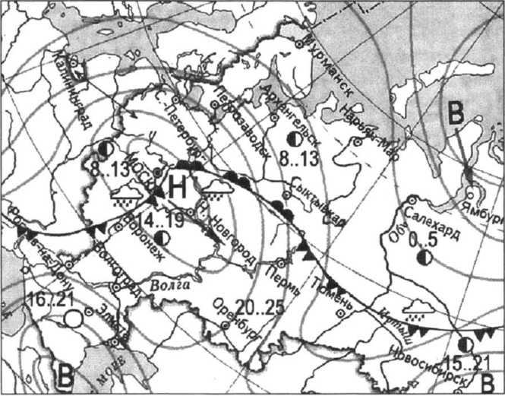

О ЯСНО

с

ночь день температура 14..19 воздуха

тёплый атмосферный фронт

холодный атмосферный фронт

область высокого атмосферного давления

область низкого атмосферного давления

направление движения воздушных масс

В

Н

переменная

облачность

облачно

дождь

Какой из перечисленных городов, показанных на карте, находится в зоне действия антициклона?

1. Новосибирск

10

1. Москва
2. Нижний Новгород
3. Санкт-Петербург

Карта погоды составлена на 13 мая 2013 г. В каком из перечисленных городов, по­казанных на карте, на следующий день наиболее вероятно существенное похолода­ние?

11

1. Воронеж 3) Сыктывкар

2. Петрозаводск 4) Москва

Усиление парникового эффекта в настоящее время большинство учёных объясняют тем, что в атмосфере

12

1. уменьшается содержание озона
2. увеличивается содержание азота
3. увеличивается содержание углекислого газа
4. уменьшается содержание кислорода

В каком из высказываний говорится о миграциях населения?

**13**

1. Люди, проживающие в сельских поселениях, составляют сельское население страны.
2. В России, как и во всём мире, происходит процесс повышения роли городов в жизни общества.
3. В пределах основной зоны расселения средняя плотность населения достигает 50 чел. на 1 км2.
4. После Октябрьской революции 1917 г. значительное число россиян покинуло страну.

Определите, какой город имеет географические координаты 6° ю. ш. 107° в. д.

**14**

Задание 15 выполняется с использованием текста***,*** приведённого ниже.

В конце февраля 2010 г. в Тихом океане на глубине 55 километров у побережья Чили, в 115 километрах к северу от города Консепсьон, произошло сильное земле­трясение магнитудой 8,8. В результате землетрясения и последовавшего за ним цу­нами погибли более 500 человек. Примерно год спустя, 1 марта 2011 г., на севере Чили зафиксировано землетрясение магнитудой 5,2. Эпицентр землетрясения нахо­дился в 116 километрах восточнее города Икике. Его очаг залегал на глубине 99 километров. Сведений о жертвах или разрушениях не поступало.

Почему в Чили часто происходят землетрясения?

**15**

16. В 2010 г. в РФ для различных целей было использовано 59,5 км3 свежей воды. Из них:

на орошение и сельскохозяйственное водоснабжение — 8,2 км3; на производственные нужды — 36,4 км3; на хозяйственно-питьевые нужды — 9,6 км3.

Какова доля использованной воды (в %) на производственные нужды из общего объёма спользования свежей воды в РФ? Полученный результат округлите до целого числа.

Ответ: %.

Расположите перечисленные города в порядке увеличения численности их населения.

**17**

Запишите в таблицу получившуюся последовательность цифр.

1. Омск 2) Астрахань 3) Волгодонск

Ответ:

Задания 18—21 выполняются с использованием приведённого ниже фрагмен­та топографической карты

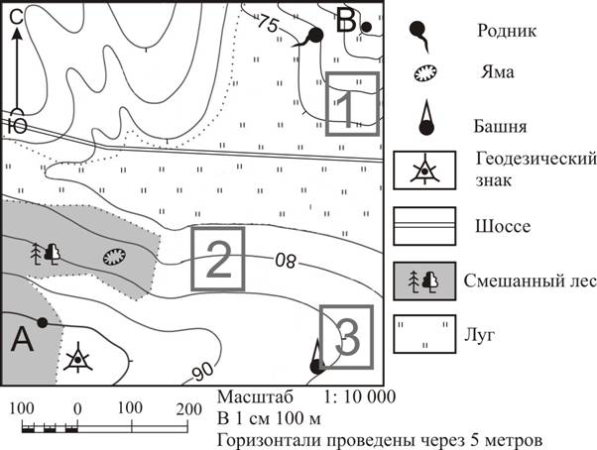

18. Определите по карте расстояние на местности по прямой от ямы до родника. Измерение проводите

между центрами условных знаков. Полученный результат округлите до десятков метров.

19. Определите по карте, в каком направлении от ямы находится родник.

20. Фермер выбирает место для закладки фруктового сада. Учтите, нужно, чтобы было удобно

вывозить собранный урожай, и чтобы участок раньше прогревался солнечными лучами.

Оцените, какой из участков, обозначенных на карте цифрами 1, 2 и 3, больше всего подходит для этого.

Для обос­нования своего ответа приведите два довода.

21.Какой из профилей построен верно?

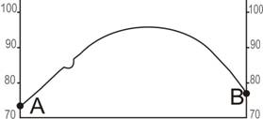 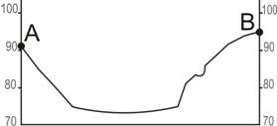

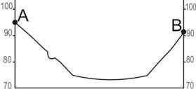 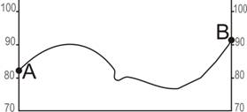

Задания 22, 23 выполняются с использованием приведённого ниже текста.

После масштабного разлива нефти вследствие аварии на нефтяной платформе в Мек­сиканском заливе весной 2010 г. правительство США стало более осмотрительно в отношении выдачи разрешений на бурение нефтяных скважин в открытом море. Так, компании Shell Oil, занимающейся добычей нефти и газа, не разрешили буре­ние скважин в Арктике. Этой компании принадлежат два арендованных нефтенос­ных участка в Чукотском море и море Бофорта, которые являются самыми далёки­ми и холодными морями Северной Америки. Представители Shell Oil утверждали, что у них есть оборудование, чтобы отреагировать на любое чрезвычайное проис­шествие. Однако печальный опыт ликвидации вытекания нефти и последствий её разлива заставил правительство США запретить бурение скважин в хрупких эко­системах Севера.

Территорию какой страны, кроме США, омывает море Бофорта?

22

1. Швеции
2. Канады
3. России
4. Норвегии

Если на нефтяной платформе в море Бофорта случится авария, то ликвидировать её будет сложнее, чем в Мексиканском заливе. Почему в условиях холодного климата устранить вытекание нефти из скважины и ликвидировать последствия аварии будет сложнее? Назовите одну любую причину.

23

.

24. Расположите регионы страны в той последовательности, в которой их жители встре­чают Новый год. Запишите цифры, которыми обозначены регионы, в правильной по­следовательности в таблицу.

1. Смоленская область
2. Чукотский АО
3. Омская область

Ответ:

Туристические фирмы разных регионов России разработали слоганы (рекламные ло­зунги) для привлечения туристов в свои регионы. Установите соответствие между сло­ганами и регионами: к каждому элементу первого столбца подберите соответствующий элемент из второго столбца.

**25**

СЛОГАНЫ

А) Здесь можно побывать в Долине гейзе­ров и увидеть действующие вулканы!

Б) Окунитесь в полярную ночь, прокати­тесь на собачьей и оленьей упряжках!

РЕГИОНЫ

1. Ямало-Ненецкий АО
2. Камчатский край
3. Кабардино-Балкарская Республика
4. Свердловская область

Запишите в таблицу выбранные цифры под соответствующими буквами.

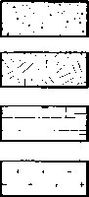Ответ: А Б

песок

глина

известняк

гранит

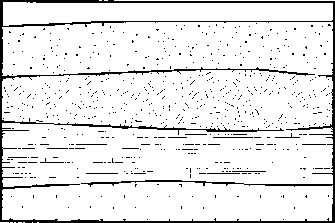

Во время экскурсии учащиеся сделали схематическую зарисовку залегания горных пород на обрыве в карьере.

**26**

Расположите показанные на рисунке слои горных пород в порядке увеличения их возраста (от самого молодого до самого древнего). Запишите цифры, которыми обо­значены слои горных пород, в правильной последовательности в таблицу.

1. глина
2. гранит
3. песок

Задания 28, 29 выполняются с использованием приведённого ниже текста***.***

Школьники из нескольких населённых пунктов России обменялись данными много­летних метеонаблюдений, полученными на местных метеостанциях.

Собранные ими данные представлены в следующей таблице.

|  |  |  |  |  |  |
| --- | --- | --- | --- | --- | --- |
| Пункт  наблюде­  ния | Г еографические координаты пункта наблюдения | Высота над уровнем моря, м | Средняя температура воздуха, °С | | Среднегодовое количество атмосферных осадков, мм |
| июль | январь |
| Сортавала | 61° с. ш. 30° в. д. | 17 | +16,4 | -9,8 | 570 |
| Вологда | 59° с. ш. 40° в. д. | 125 | +17,0 | -11,9 | 568 |
| Балахна | 57° с. ш. 44° в. д. | 63 | + 19,0 | -11,6 | 542 |
| Уфа | 54° с. ш. 56° в. д. | 104 | + 19,5 | -15,0 | 569 |

Учащиеся проанализировали собранные данные с целью выявления зависимости меж­ду особенностями климата и географическим положением пункта. У всех учащихся выводы получились разные. Кто из учащихся сделал верный вывод на основе пред­ставленных данных?

28

1. Тамара: «Чем выше над уровнем моря расположен пункт, тем прохладнее там в июле».
2. Алина: «Чем дальше на юго-восток, тем больше среднегодовое количество атмо­сферных осадков».
3. Георгий: «Чем севернее, тем ниже температура воздуха в январе».
4. Сергей: «Чем дальше на юго-восток, тем больше среднегодовая амплитуда темпе­ратуры воздуха».

В каком из перечисленных населённых пунктов 22 июня в полдень по местному сол­нечному времени угол падения солнечных лучей будет наименьшим?

29

1. Балахна 3) Уфа

2.Сортавала 4) Вологда

Определите регион России по его краткому описанию.

30

Республика расположена в азиатской части страны. На юге граница совпадает с го­сударственной границей Российской Федерации. Республика богата полезными иско­паемыми: здесь имеются крупные залежи свинцово-цинковых, молибденовых, воль­фрамовых, урановых руд, а также месторождения угля и многих других полезных ископаемых. На территории республики находится около 60 % береговой линии само­го глубокого пресноводного озера в мире.

Ответ: Республика